**实践任务9-3 线程**

**说明：请对每个重要的实践步骤进行截图，必要时配合简要文字说明。**

**每节课的任务请在规定时间内完成，并以“学号+姓名+实践任务x-x”命名本文档，如（201705221251张三-实践任务9-3）于下课前提交教师端！**

**任务一：线程分离、同步**

1. 使用pthread_detach()函数分离新线程，使新线程自动回收。



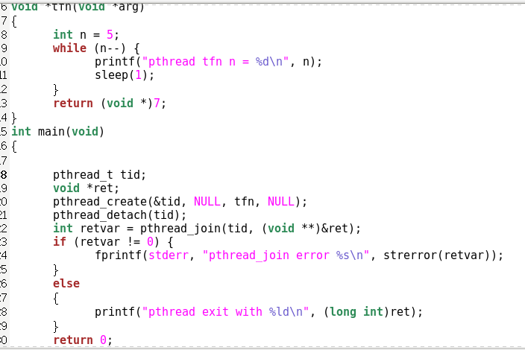



2、在原线程和新线程中分别进行打印操作，使原线程分别打印“HELLO”、“ WORLD”，新线程分别打印“hello”、“world”。



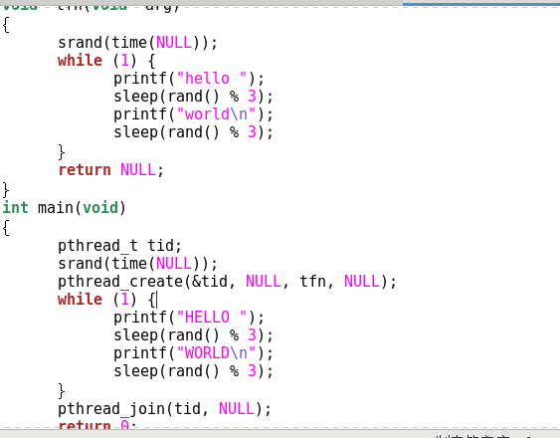

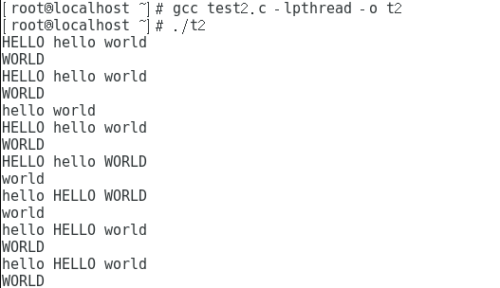

3、优化程序，使用互斥锁，实现在原线程和新线程中分别进行打印操作，使原线程分别打印“HELLO”、“ WORLD”，新线程分别打印“hello”、“world”。



